十月份理论学习
金坛区段玉裁实验小学城西分校 王丽君
一、素养导向下跨学科主题学习的现实困境
根据笔者2019 和2023年两轮调查表明，随着课改推进，教师对跨学科主题学习的价值认同有所提升，包括学习认同度（4.52>4.37）、开发和实施意愿（4.26>3.83）均显著提升（p<0.05，Likert五级量表），教师普遍意识到开展跨学科主题学习是培育学生素养之需。但跨学科主题学习在真正落地的过程中面临许多困难，主要来自学生素养发展诉求的转变和教师跨学科实践的落地两方面的挑战。
1. 学生素养发展诉求：知识习得转向问题解决
经济合作与发展组织（OECD）认为“核心素养” 是“在特定情境中，通过利用和调动心理社会资源（包括技能和态度）以满足复杂需要的能力”。《义务教育课程方案（2022 年版）》明确提出“聚焦核心素养，面向未来，重视必备品格和关键能力培育，注重培养学生的爱国情怀、社会责任感、创新精神和实践能力”，将“核心素养”概括为“学生适应未来发展的正确价值观、必备品格和关键能力”。
从学校实践来看，学生知识学习和素养培育脱节，已经难以承担起保障未来社会期许的知识基础，需要从强调学生“知识习得”转向关注“问题解决”， 才能满足学生核心素养发展的迫切诉求。具有真实性、开放性、情境性、实践性、综合性的跨学科主题学习能够打破原有的学科边界，帮助学生多角度分析问题、自主建构知识体系，提高问题解决能力和实践创新能力，引导学生形成运用跨学科整合知识去探索和适应未来的能力。
2. 教师跨学科实践：分科教学走向跨学科整合
根据笔者2023年对982位初中教师的调查发现，其中主动尝试开展长周期系统性跨学科主题学习并取得较好效果的占 13.75%；主动尝试开发并实施过但效果不太理想的占5.7%；仅在学科教学中根据教学内容尝试开展过跨学科教学的占 34.93%；产生过开发的想法但不知如何开发的占 28.21%；没有想过主动开发的占 17.41%。对于未开展过跨学科教学的教师而言，精力不够（86.16%）、难度较大（63.39%）、课时不足（44.42%）是主要影响因素。同时，教师认为跨学科主题学习存在仅关注活动体验（31.2%）、知识主题的拼接，没有内在逻辑关联（20.8%）、目标不明确（20.8%）、虚假跨学科（20.1%）等突出问题。究其原因，还是长期“分科教学”带来的理念固着和实践惯性作祟，如何结合新课改提出的“加强 课程关联”的要求，凸显跨学科主题学习的内涵、实质，开发深层次、高融合性的跨学科主题学习是亟待解决的问题。
二、素养导向下跨学科主题学习的实施框架
主动尝试跨学科主题学习，教师要结合学生的学习难度、学习兴趣和认知特点等真实学情，创设更符合学科学习难度、学生认知水平的主题。在明确学习主题后，从学习目标、学习内容、学习过程、学习支持和学习评价五个要素进行设计实施（如图 1）。通过五要素的优化，打破学科壁垒，帮助学生实现横向知识联结和纵向学习进阶，使学生从能够准确使用简单的相关概念来解释和说明相关现象到能将学习的核心概念相互衔接，实现学科概念和跨学科概念的系统建构 、概念互通和深度理解，从而有效解决复杂问题。以下以“血糖探秘”跨学科主题学习为例展开分析。
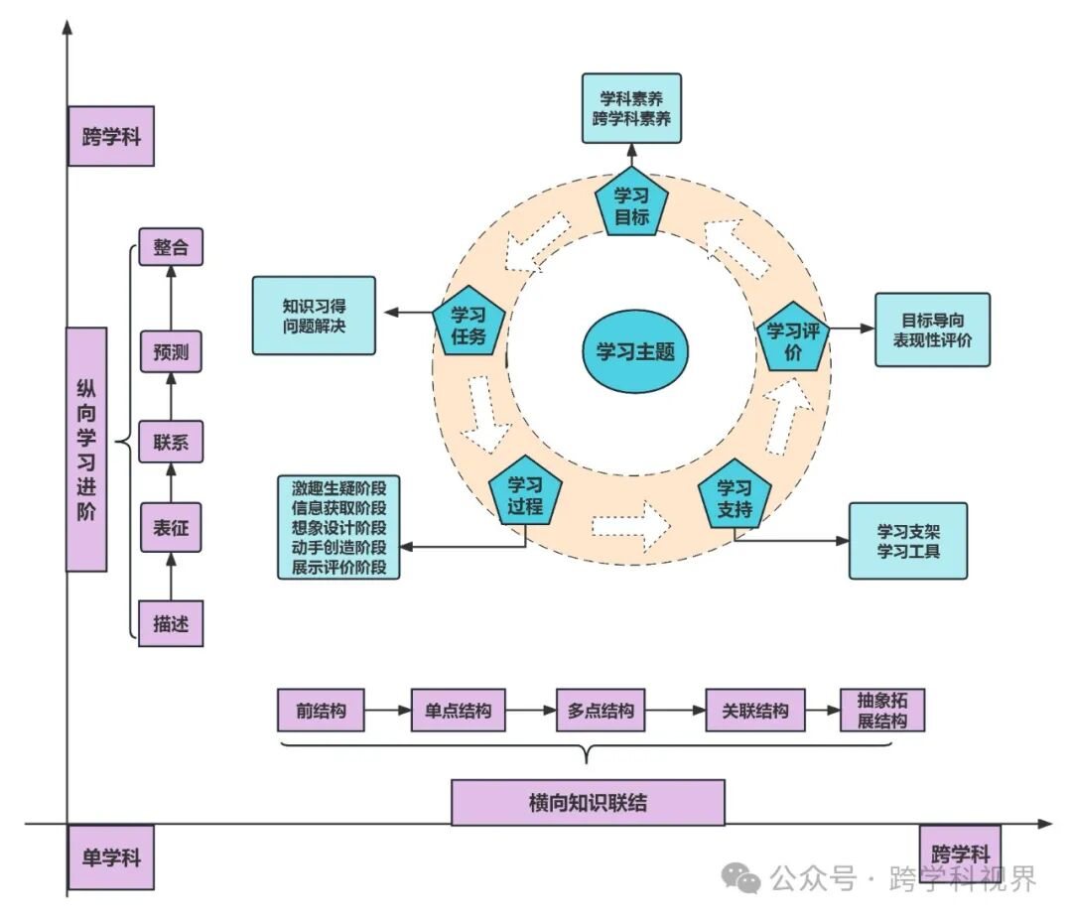 图 1 跨学科主题学习设计的五要素模型1. 学习目标：基于核心素养的挑战目标
跨学科主题学习目标是确立学习任务、学习活动和评价的依据，教师需借助学习目标引导整个主题实践过程。素养导向下的跨学科主题学习一方面强调学生通过学习获得学科的深度理解，滋养学科素养；另一方面重在提升学生的跨学科素养，弥补分科教学的短板。大概念是勾连学科内和学科间知识的桥梁，是设计跨学科主题学习的起点，可据此设计以下步骤：①研读课程标准，明晰学科核心概念和跨学科概念；②分解概念，厘清下位概念及概念间的关联；③围绕学生的认知表现，以及核心素养培育要点，开发学习目标。如新课标中生命科学、化学、物理等自然科学类学科的核心素养强调了学科观念、科学思维、探究实践和态度责任，笔者参考该类课程标准，提炼出其目标表达的关键词和样例（见表 1）。
表 1 跨学科主题学习目标设计的关键表达及其样例（ 自然科学类）
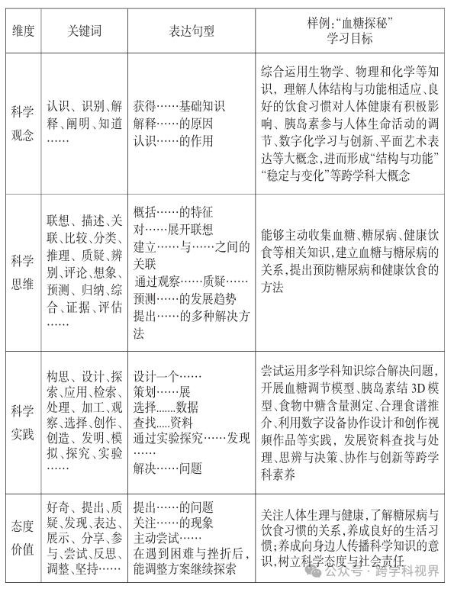2. 学习任务：基于真实情境的进阶任务
跨学科主题学习任务设计以“跨学科”为主要特征，创设具有探究进阶特点的任务情境，围绕核心任务构建序列化、结构化的学习任务群，以利于课程的逐步深入与学生思维的纵深发展。据此，素养导向下的跨学科主题学习任务设计基本步骤为：①找准主题涉及的关键问题；②对关键问题进行分解，形成问题链；③针对每个子问题，设计相应的进阶性任务，构成任务簇；④针对学生个体差异设计多样选择性任务，让不同水平、不同特长的学生都能“卷入”。通过有序进阶的学习任务实现思维从散点到结构化的转变，支撑起学生核心素养发展的诉求。
如在“血糖探秘”任务设计中，以“作为一名初中生，如何利用所学知识，为所住小区居民设计一期预防糖尿病和健康饮食的科普宣传”为题，创设真实的问题情境，并分解对应的核心概念，设计相应的进阶任务，在引导学生主动发现问题和解决问题的过程中发展对生物、化学、信息科学、艺术等多 学科以及外部世界的兴趣（如图2）。尤其是在科普 宣传这个实践任务上，针对不同学生设计了运用信息技术制作视频和运用艺术创作设计海报两种形式。通过这些任务，用多学科知识关联学生的主体经验，帮助学生构建整体性认知。
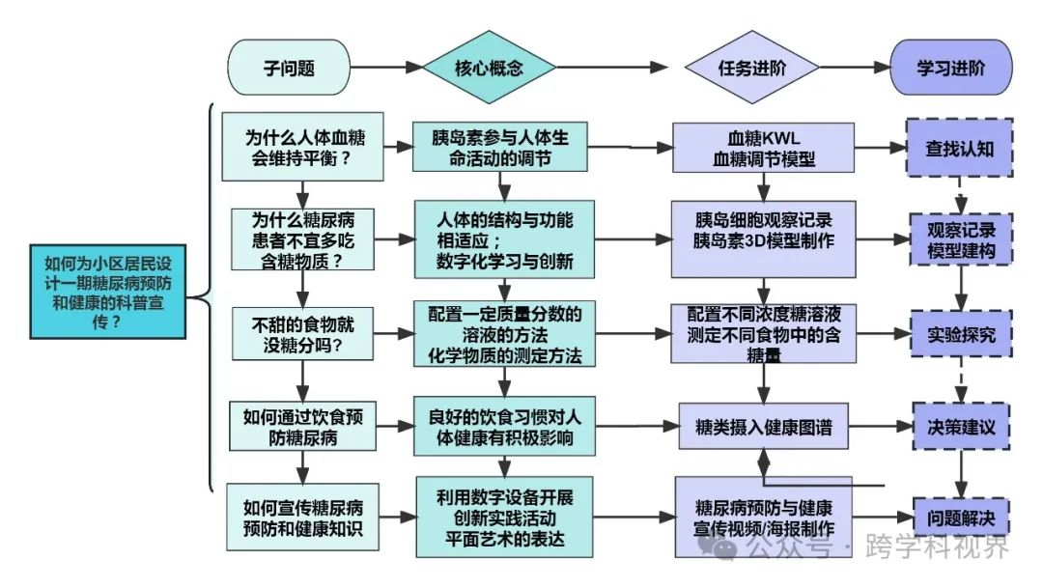 图 2 “ 血糖探秘”跨学科主题学习任务设计3. 学习过程：基于问题解决的螺旋探究
跨学科主题学习的实施关键在于以学生为本，基于学生视角，创新学习方式，并在教学过程中能够根据教学环节与学生反馈采用不同的活动方式，以提升学生的核心素养。OECD 提出创造力培养的四阶段：探寻、想象、行动、反思。在参考创造力培养四阶段的基础上，结合跨学科主题学习的特征和学生核心素养的发展诉求，本研究认为跨学科主题学习的过程可以分为激趣生疑、信息获取、想象设计、探究创造和展示评价五个阶段，每个环节根据主题学习内容的差异，可设计相应的实践活动（如图 3）。
（1）激趣生疑阶段
这一阶段是跨学科主题学习的起点，教师根据设定的主题，引导学生在真实情境的体验中提出问题，或教师提出引导性问题，激发学生观察周边事物 和自然现象，主动发现问题、提出问题。以“血糖探秘”为例，教师通过KWL表，引导学生主动提出有关 “ 血糖”“糖尿病”等相关问题，激发学生的探究欲望。 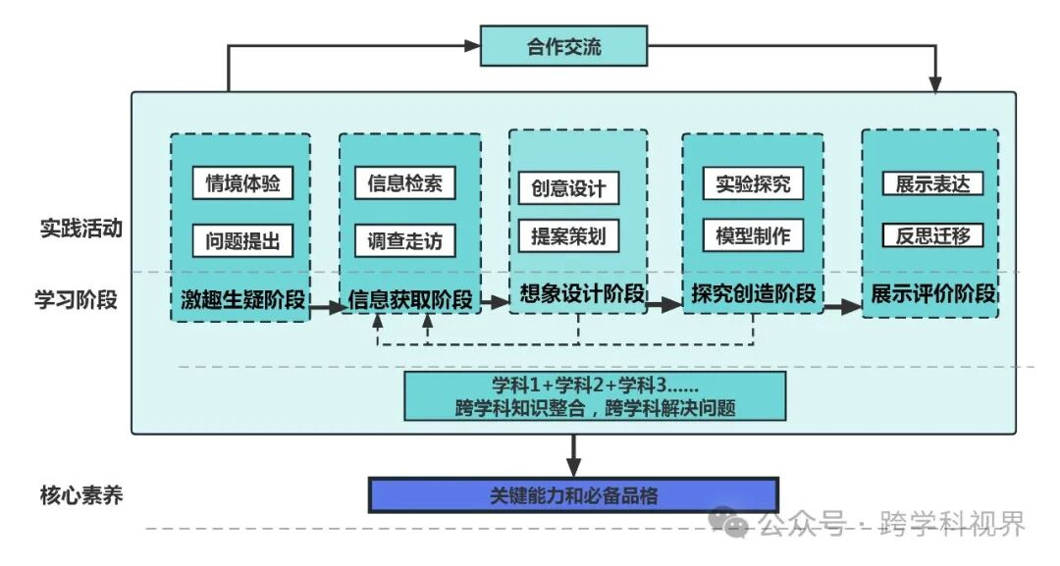图 3 跨学科主题学习过程（2）信息获取阶段
为了解决问题，学生首先需要获取信息。此阶段可以通过信息检索、调查走访等活动方式获取有效信息，感知、观察、描述相关经验、知识和信息；与其他概念、想法建立联系，整合其他学科观点为问题解决提供有效支撑。以“血糖探秘”为例，学生要在完成“血糖知识卡”“糖尿病成因分析”等任务的 过程中主动制定计划，查找和加工信息。
（3）想象设计阶段
此阶段重在根据主题学习内容，通过创意设计、实验方案设计和提案策划等形式，产生不寻常的、有挑战性的想法，提出真实情境下解决问题的多种方案。如在“血糖探秘”任务中，学生需要基于信息获取阶段所得的知识积累和主题总任务，制定一份合理的膳食食谱建议。在这过程中，学生充分发挥创意和想法，在多学科共生中感受思维的迸发。
（4）探究创造阶段
此阶段的任务是根据跨学科主题学习的目的，开展实验探究、模型制作等实践活动。学生在参与甚至独立研究创新或创意课题时，能尝试将自己的设计和创意付诸实践，探讨解决方案的优点和局限性，提升实践创新能力。在“血糖探秘”案例中，学生通过“ 不同食物中糖含量的测定”“不同浓度血糖溶液配比”“胰岛素 3D 模型设计”等过程，经历深度科学探究和艺术创造，在探究中实现知识与技能的综合运用，从而建立学科概念之间、个体经验与学科知识之间的联系，获取问题的多元解决方案与多样答案。
（5）展示评价阶段
此阶段通过赋予学生充分表达展示的空间，呈现整合性成果和理解的机会，教师、学生等多主体 对学习过程和结果进行评价反思，增进多元互动理解、促进思维碰撞，在有意义学习中引导学生学会反思迁移 。如在“血糖探秘”主题学习活动中，学生通过“低糖健康饮食海报”宣讲、“糖尿病的预防与健康”等科普知识宣讲，将多学科知识加以融合，构建起横向知识的关联，从而建构自我知识。
4. 学习支持：促成高通路迁移的多维支持
素养导向下的跨学科主题学习具有长周期性和挑战性等特征，与传统教育通过大量练习而实现无意识、自动的“低通路迁移”不同，更为强调通过学习实现有意识、深思熟虑的“高通路迁移”。因此教师应设计有利于学生深度理解而促成高通路迁移的多维支持，以引导、带动和支撑学生对知识的理解和应用，匹配和辅助学生的学科探究，让学生在跨学科主题学习中有目标感、决策感、创造感和获得感。学习支持越丰富、学习过程越开放，学生越能够进行深度探索，实现“高通路迁移”（如图 4）。
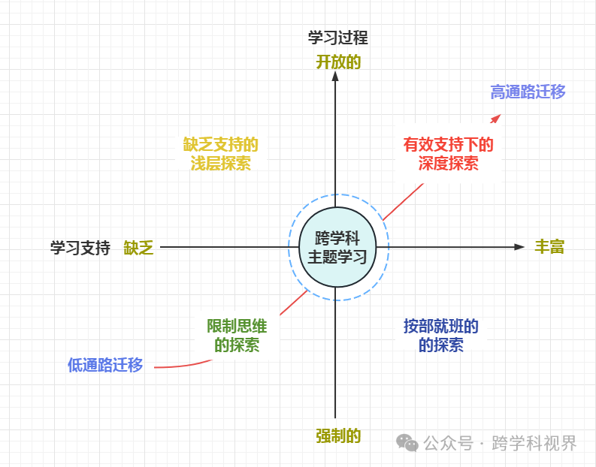图 4 “学习支持－学习过程”四 象限图（1）搭建学习支架，帮助学生拾阶而上
在跨学科主题学习的实施中，恰当地运用学习支架可以促进学生对不同学科间知识的理解和应用，提升其创新实践能力。学习支架可以分为情境型、策略型、资源型、交流型和评价型。如在“血糖探秘”任务中，设计资源型支架，为学生提供血糖调节和糖尿病相关学习材料；设计情境型支架，为小区制作一期预防糖尿病的科普宣传，让学生通过探究，将学科知识应用到生活中。
（2）利用学习工具，将学习引向深度
素养导向下的跨学科主题学习强调在学习过程中激发学生的好奇心、主动性，赋予其思维空间，提升创新实践能力，因此需借助合适的学习工具消弭学科之间的障碍，提供某一主题不同表征之间的快速联结，帮助学生整合不同学科领域的知识和概念。常见的学习工具有启发思维类、观察 记录类、成果制作类、知识拓展类和学习管理类等（见表 2）。在设计学习工具时，要结合主题学习内 容和学习阶段合理适时选择相应的学习工具，并在使用工具之前给予学生适当的引导和介绍，帮助学生充分运用。表 2 跨学科主题学习的学习工具
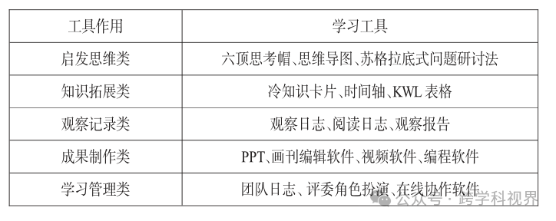 仍以“ 血糖探秘”为例，在“ 血糖科普视频 ”和 “ 血糖科普海报”的展示评价阶段，采用创新思维学之父爱德华·德·博诺（Edward de Bono）博士开发的六顶思考帽思维训练模式进行讨论。首先让每个小组根据自己选择的宣传视频或海报进行汇报；接着其他小组分别以不同思考帽的视角进行分析，或呈现事实数据（白帽），或表达自己的直觉感受（红帽），或质疑批判（黑帽），或提出创意想法（绿帽）；最后教师承担组织调控的角色（蓝帽）进行总结提炼 。师生在六顶思考帽工具支持下，协同思考、审视、质疑、批判、创新，从而提升学生的核心素养，彰显出跨学科主题学习的育人价值。
5. 学习评价：目标导向的表现性评价
跨学科主题学习的评价在理念上强调逆向设计的思路，强调借助评价促进学生的自我反思和知识建构，促进学科素养和跨学科素养的同步提升。跨学科主题学习的评价需要从评价过程、评价主体、评价方法三方面建立完善的评价机制（如图5），凸显评价在学习前、中、后三个阶段的认知、调控和反思的作用。主题学习前，学生基于评价标准获得对主题的基本认知；学习过程中，学生通过自我监控、自我调整以确保学习行为不偏离评价要求；学习结束后，基于评价的双向反馈，有指向性地进行反思。可通过表现性评价衡量学生的理解，检测跨学科主题学习目标达成的效度，包括跨学科知识学习水平和学习活动表现两方面。
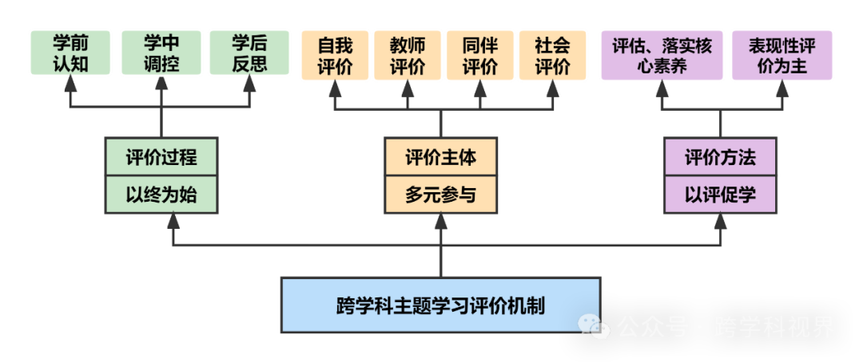图 5 跨学科主题学习评价机制如在“血糖探秘”主题学习之初，先要让学生明确学习所要达成的目标；在学习过程中，通过师生共同研讨，结合表现性任务，制定评价量规，学生共同运用评价量规进行设计和创作；主题学习完成后，学生将所制作的视频和科普海报通过社区推介的形式加以展示，让家长、社区居民同步参与学习评价和反馈，借以加深学生对学科知识的深度理解，感悟学科知识对于社会的价值和意义。
三、素养导向下跨学科主题学习的实践路径
跨学科主题学习在实践过程中要强调整体思维，学校统筹安排，凸显多学科知识的有机统一、学习任务的差异化设计等，从而实现核心素养的长周期持续性培育。
1. 整体规划跨学科主题学习内容
跨学科主题学习周期可长可短，但一般基于真实问题的、学科整合度高的跨学科主题学习很难通过1- 2课时完成，需要师生投入较多时间精力。因此，要根据不同年级和同一年级不同阶段学生的特点、需求和学科知识的内在逻辑，进行跨学科主题学习内容的顶层设计，考虑跨学科的协同组团式教学安排，避免跨学科主题学习的重复或雷同。体现学校跨学科主题学习的序列化 、结构化和进阶 性，形成持续开放、横向贯通，纵向联结，整体协调的跨学科主题学习系统，从而让学生在整个学习过 程中进阶式体验跨学科主题学习的连贯性与深刻性，进行深度与持久的探究，以支持核心素养目标的达成。
2. 基于真实问题解决整合多学科知识
基于真实情境的问题往往是复杂、综合又多变的，很难借用一个学科知识得以解决。因此，结合学科课程标准，基于真实问题解决的需求，激活学生已有知识，将相关学科知识加以组织统整，促进学生在学科理解基础上自主探究，建立起新旧知识、不同学科知识间的关联，形成有逻辑的、严密的思维框架，这是将多学科知识深度整合的有效路径。教师可以基于真实问题、学生能力和学科特点，设计逻辑关联的问题链，引导学生整合多学科知识；也可鼓励学生基于问题自主设计解决的路径，形成子问题链，在子问题的逐个突破中实现不同学科知识之间的意义关联、深度理解和实践重构。
3. 差异化任务引导学生深度投入
跨学科主题学习中的学习投入程度从低到高可分为无投入、浅层投入、常态投入、深度投入四个水平层级。如何让学生在跨学科主题学习中深度投入？维果斯基指出应针对不同的学生给予差异化教学指引。在跨学科主题学习过程中，要设计差异化的学习任务，为不同技能水平的学生规划多种路径，引导有多样需求的学生沉浸于不同的实践任务中，抵御外界干扰，持之以恒地对复杂问题进行全面深刻的理解和探究，从而提炼出解决这类问题的程序、策略和方法，促进学科素养和跨学科素养的整体提升，积蓄学生未来学习的潜力。

